Εικόνα που περιέχει κείμενο, γραμματοσειρά, λογότυπο, έμβλημα

Το περιεχόμενο που δημιουργείται από τεχνολογία AI ενδέχεται να είναι εσφαλμένο.

Πανεπιστήμιο Πατρών

Τμήμα Μηχανικών Η/Υ και Πληροφορικής

**Τεχνολογία Λογισμικού**

Εαρινό εξάμηνο 2024-2025

Εικόνα που περιέχει γραφικά, γραφιστική, γραμματοσειρά, σχεδίαση

Το περιεχόμενο που δημιουργείται από τεχνολογία AI ενδέχεται να είναι εσφαλμένο.

**Robustness-diagrams-v0.2**

**Github:** <https://github.com/giorgosmelanis/EventHub>

**Μέλη Ομάδας:**

* **Αλεξίου Κωνσταντίνος ΑΜ: 1058083**
* **Μελάνης Γιώργος ΑΜ: 1067378**
* **Ρέρρας Νικόλας ΑΜ: 1067411**
* **Φεφές Αλέξανδρος ΑΜ: 1040926**
* **Φραγκούλης Σπύρος ΑΜ: 1090070**

**Ρόλοι για use-cases-v0.2:**

* **Editor: Ρέρρας Νικόλαος**
* **Contributors: Μελάνης Γεώργιος**
* **Peer Reviewer/Quality Manager: Αλεξίου Κωνσταντίνος**

**Εργαλεία:**

* **Canva (Δημιουργία Logo)**
* **Word (Συγγραφή κειμένου)**
* **Visual Paradigm (Διαγράμματα)**

**Περιεχόμενα:**

1. **Εισαγωγή**
2. **Αλλαγές από v0.1 σε v0.2**
3. **Διαγράμματα**

**2.1. Δημιουργία Event**

**2.2. Αναζήτηση Event**

**2.3. Αγορά Εισιτηρίου**

**2.4. Επιλογή Προμηθευτή από Διοργανωτή**

**2.5. Προσθήκη Υπηρεσιών από Vendor**

**2.6. Αξιολόγηση Εκδήλωσης από Συμμετέχοντες**

**2.7. Αξιολόγηση Vendor από Διοργανωτή**

**2.8. Διαχείριση Εισιτηρίων**

**2.9. Επιστροφή Χρημάτων**

**2.10. Ιστορικό Χρήστη**

**2.11. Σύστημα Ειδοποιήσεων για Κάθε Χρήστη**

**1. Εισαγωγή**

Στο συγκεκριμένο κείμενο θα αναλύσουμε τα διαγράμματα ευρωστίας των βασικών use-cases της εφαρμογής **EventHub**. Την σύνταξη του τελικού κειμένου ανέλαβε ο Ρέρρας Νικόλας, με τους Μελάνη Γιώργο να σχηματίζει τα διαγράμματα. Τον τελικό έλεγχο και εξασφάλιση ποιότητας του τελικού παραδοτέου ανέλαβε ο Αλεξίου Κωνσταντίνος.

**2. Αλλαγές από v0.1 σε v0.2**

Κατά την αναθεώρηση των robustness diagrams από την αρχική έκδοση (v0.1) στην τελική (v0.2), πραγματοποιήθηκαν στοχευμένες τροποποιήσεις ώστε:

* Να υπάρχει πλήρης αντιστοίχιση με τις αλλαγές και βελτιώσεις που έγιναν στο κείμενο των Use Cases (βλ. *use-case-v0.3*).
* Να εξασφαλίζεται ότι κάθε ροή του use case μπορεί να μετατραπεί σε συνεκτικό, γραμμικό και λογικά ολοκληρωμένο sequence diagram.
* Να ενσωματωθούν όλα τα εναλλακτικά σενάρια και λειτουργικά μονοπάτια.

Να εφαρμοστούν αυστηρά οι **κανόνες ευρωστίας**, όπως:

* Μόνο συνοριακά ↔ ελεγκτές
* Μόνο ελεγκτές ↔ οντότητες
* Χρήση **ρηματικών ελεγκτών** που περιγράφουν με σαφήνεια τη λειτουργία του συστήματος

Για τη λεπτομερή τεκμηρίωση όλων των αλλαγών και ροών, μπορείτε να ανατρέξετε στο αρχείο **use-case-v0.3** στην παράγραφο 2 .

1. **Διαγράμματα**

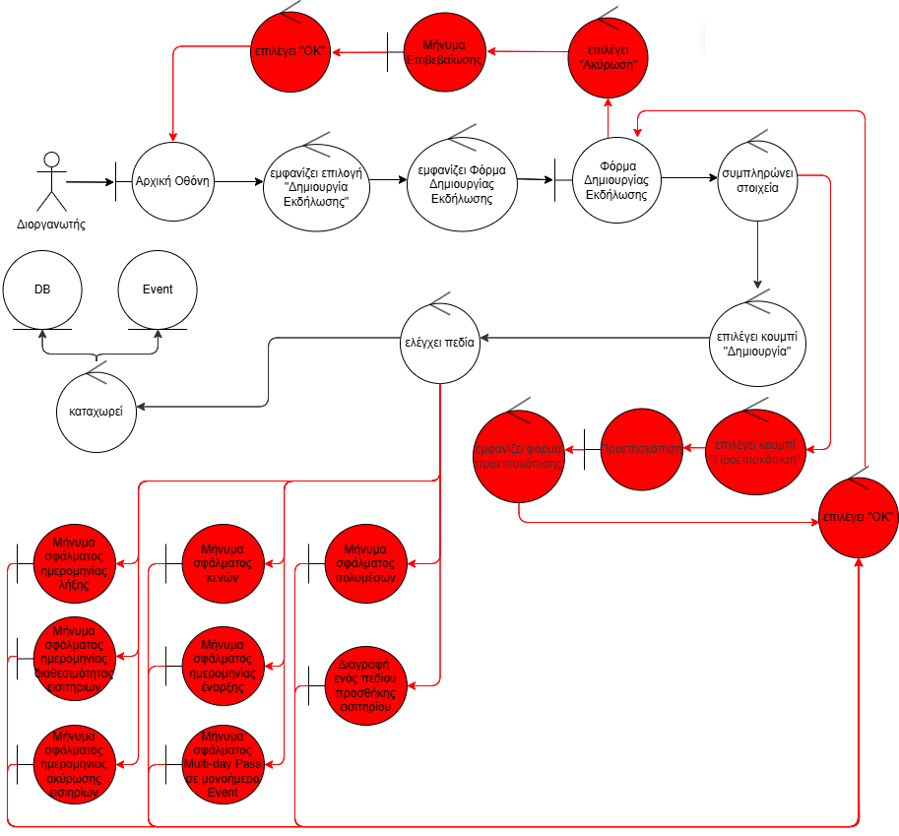**3.1. Δημιουργία Event**

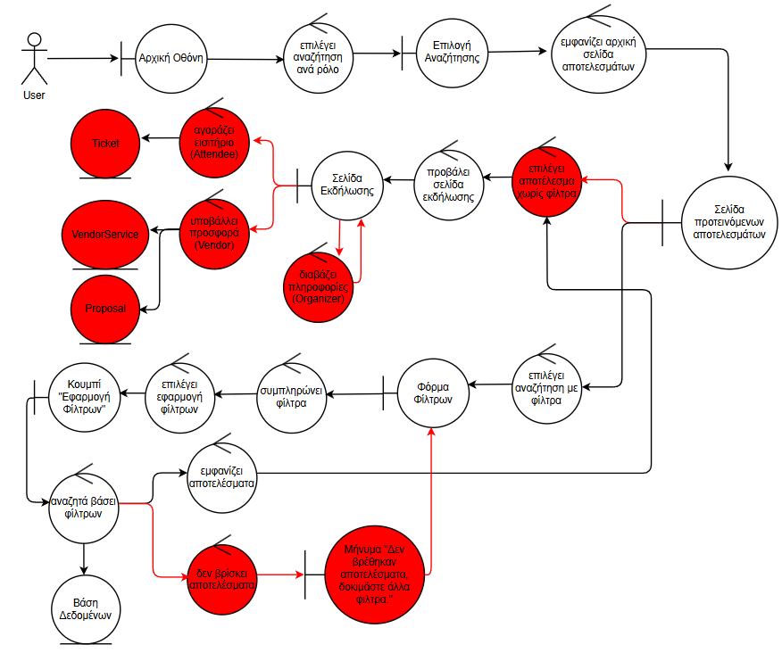**3.2. Αναζήτηση Event**

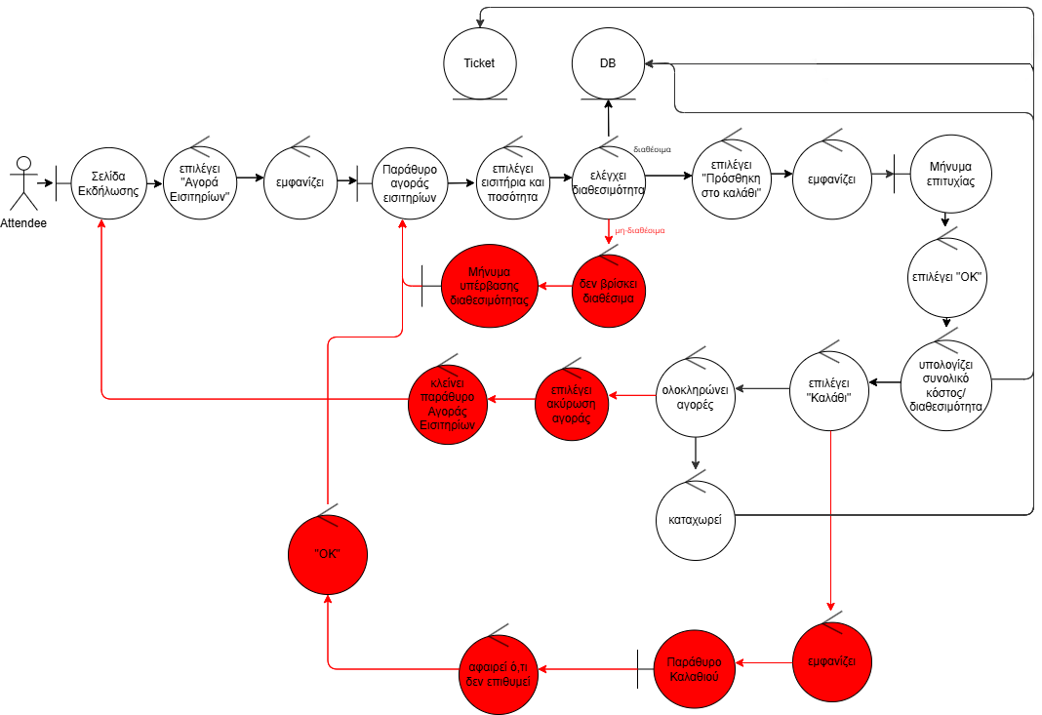**3.3. Αγορά Εισιτηρίου**

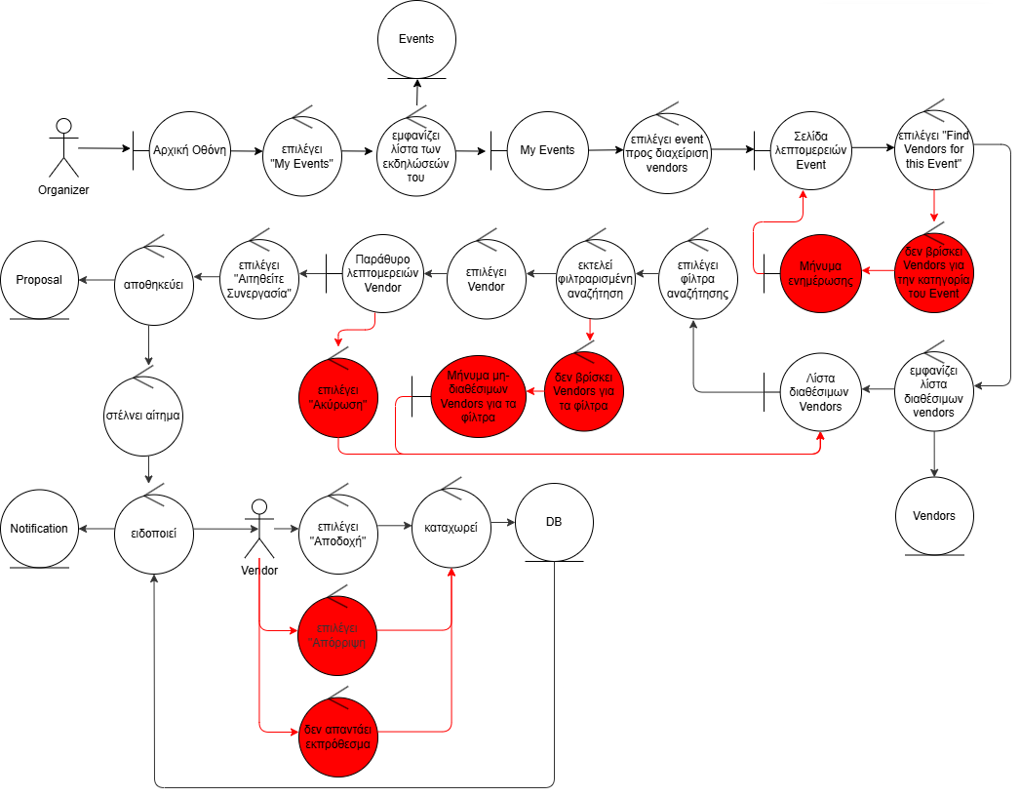**3.4. Επιλογή Προμηθευτή από Διοργανωτή**

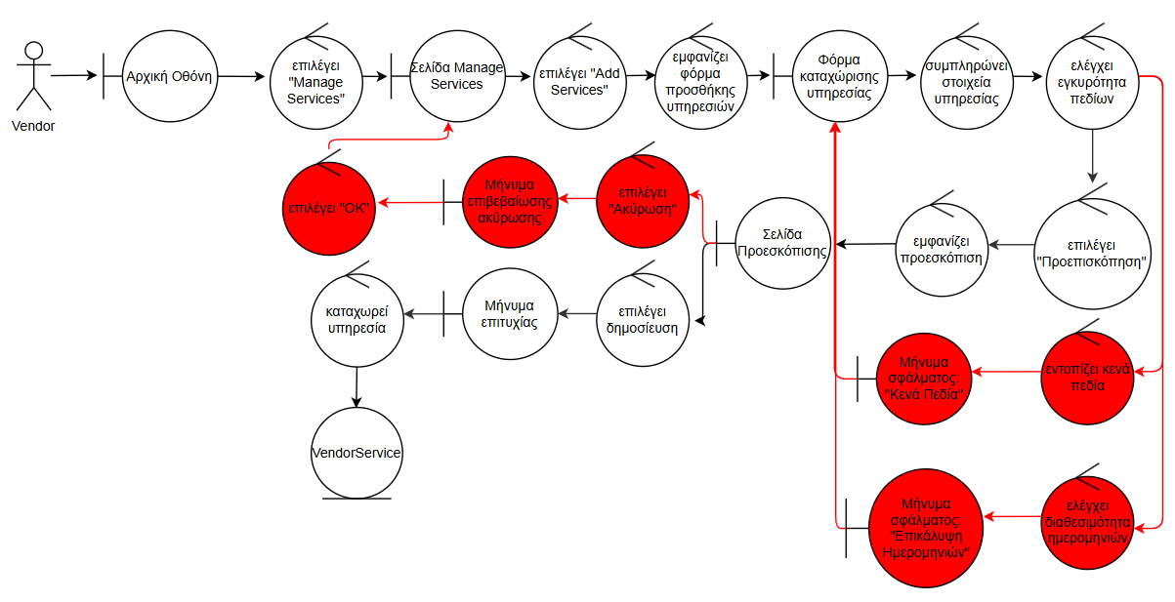**3.5. Προσθήκη Υπηρεσιών από Vendor**

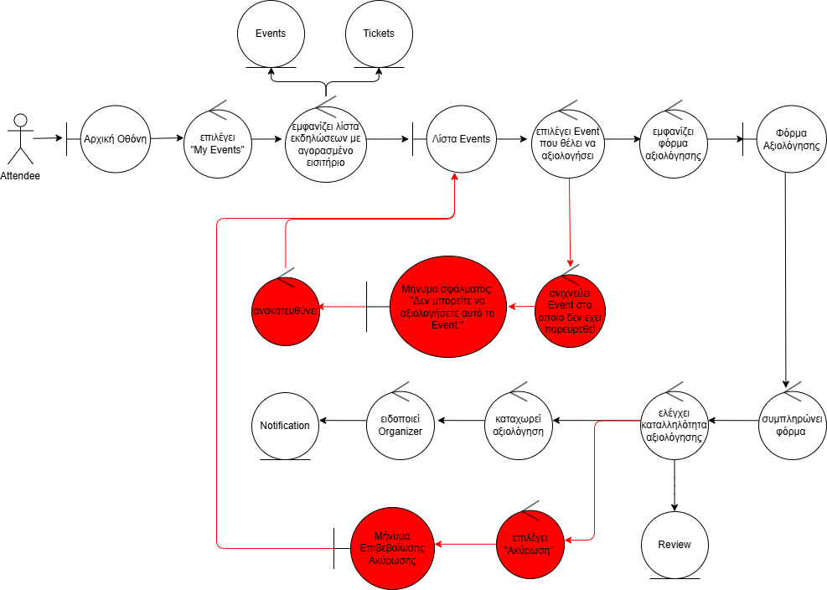**3.6. Αξιολόγηση Εκδήλωσης από Συμμετέχοντες**

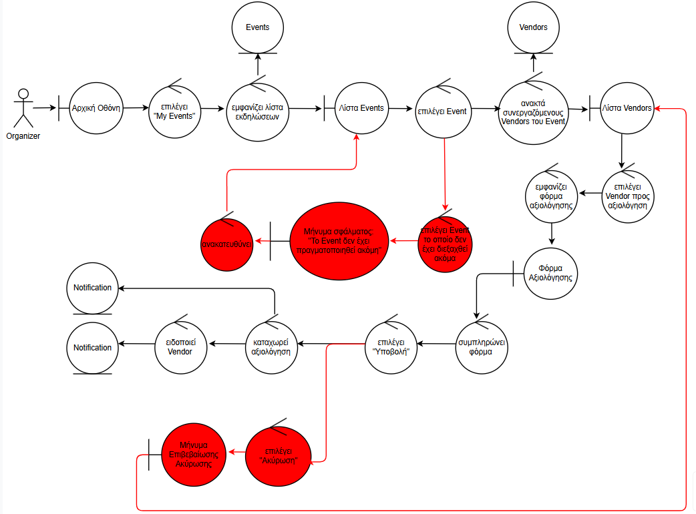**3.7. Αξιολόγηση Vendor από Διοργανωτή**

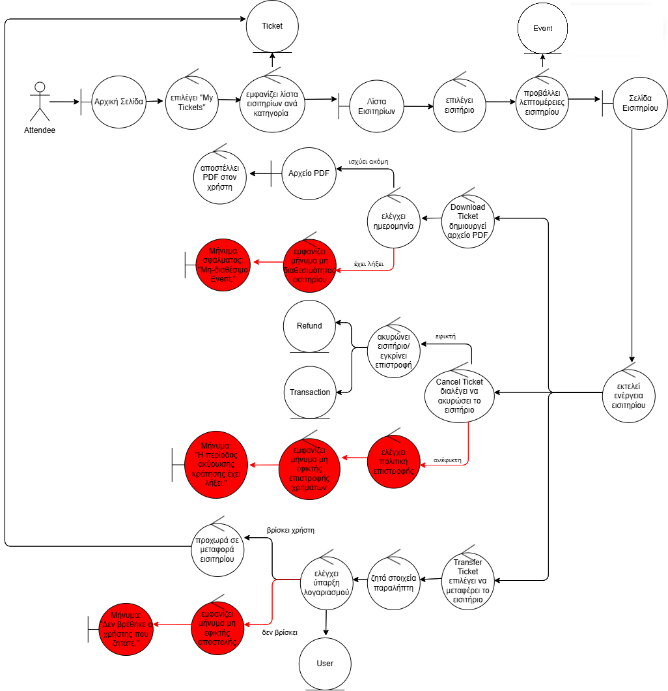**3.8. Διαχείριση Εισιτηρίων**

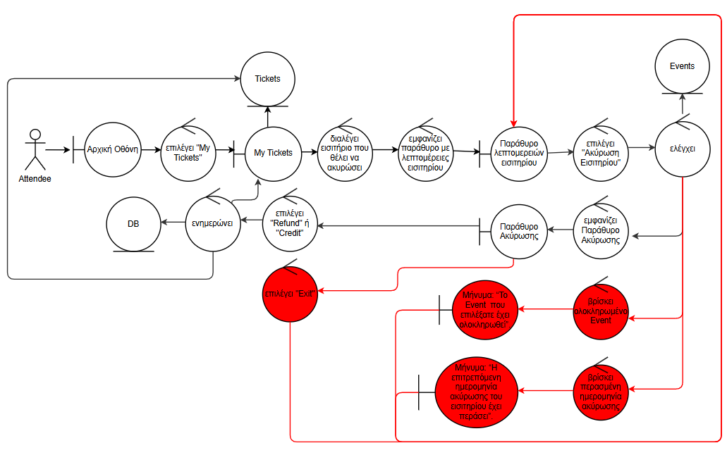**3.9. Επιστροφή Χρημάτων**

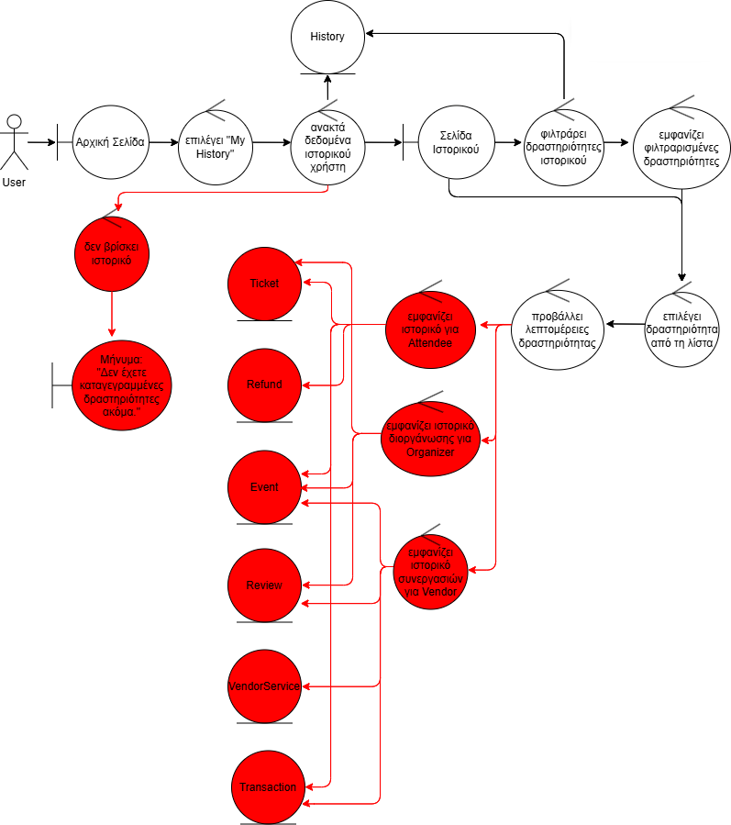**3.10. Ιστορικό Χρήστη**

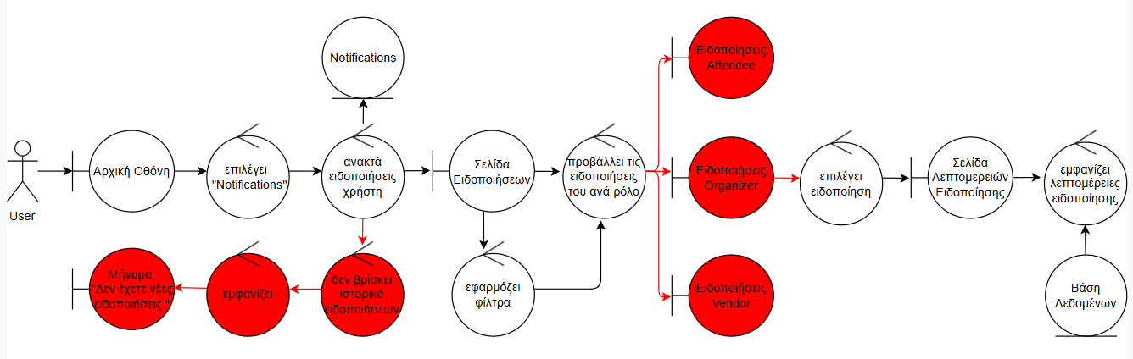**3.11. Σύστημα Ειδοποιήσεων για Κάθε Χρήστη**

**Τέλος Robustness-diagram-v0.2**